模型训练题
——运动图像问题4
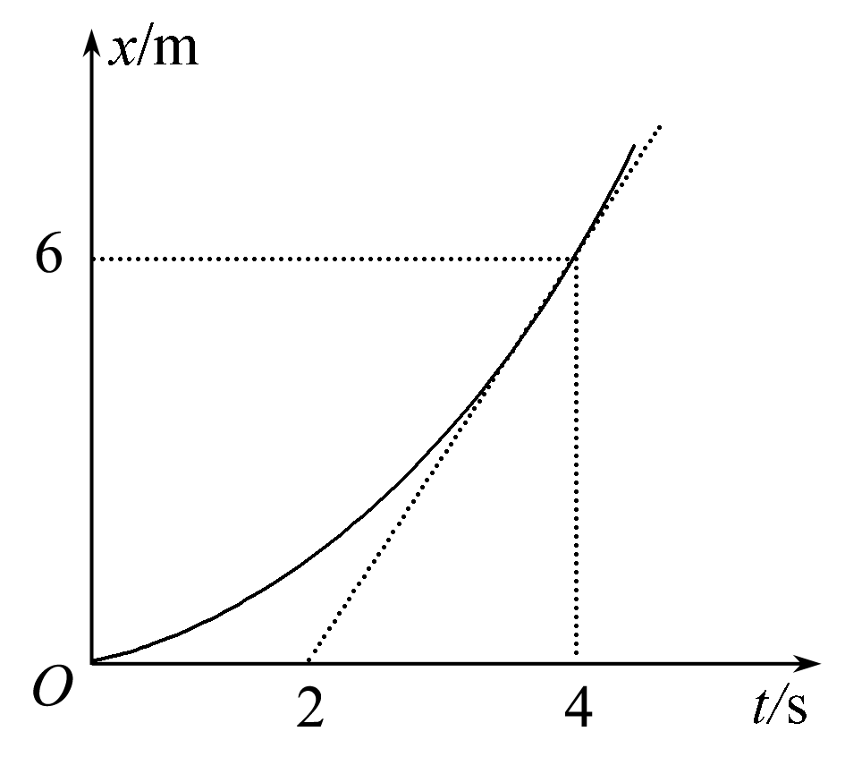
1、如图所示，为一质点从t＝0起做初速度为零的匀加速直线运动的位移—时间图象，图中虚线为经过t＝4 s时图线上该点的切线，交时间轴于t＝2 s处，由此可知该质点的加速度大小为( )
A．3 m/s² B.$\frac{1}{3}$ m/s²
C.$\frac{3}{4}$ m/s² D.$\frac{4}{3}$ m/s²
2、物体甲的x-t图象和物体乙的v-t图象分别如图所示，则这两物体的运动情况是( )
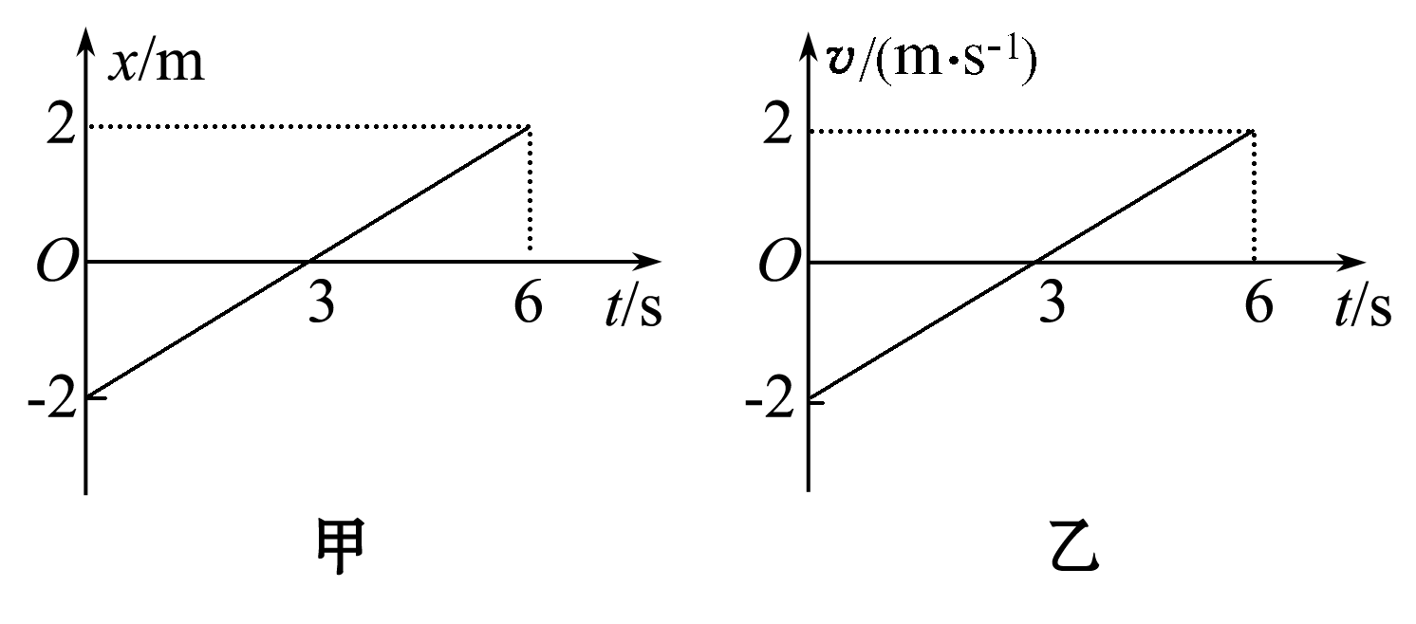
A．甲在整个t＝6 s时间内运动方向一直不变，它通过的总位移大小为4 m
B．甲在整个t＝6 s时间内有来回运动，它通过的总位移为零
C．乙在整个t＝6 s时间内有来回运动，它通过的总位移为零
D．乙在整个t＝6 s时间内运动方向一直不变，它通过的总位移大小为4 m
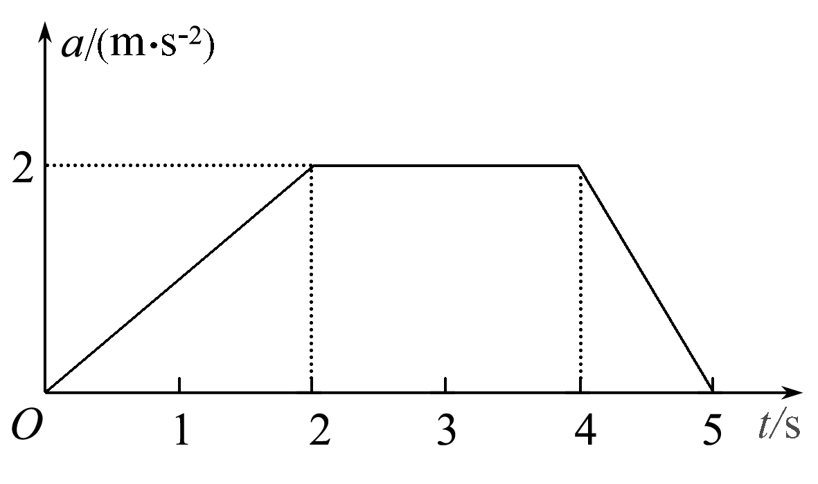
3、光滑水平面上静止放一物体，现用一水平力拉物体，使物体从静止开始运动，测得物体加速度随时间变化的关系如图所示，则此物体( )
A．在0～2秒内做匀加速直线运动
B．在2秒末的速度为2 m/s
C．在2～4秒内的位移为8 m
D．在4秒时速度最大
4、如图所示，a、b两物体从同一位置沿同一直线运动的速度图象，下列说法正确的是( )
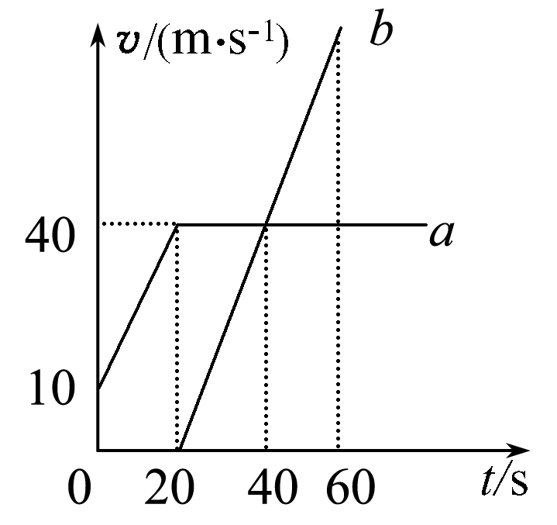
A．a、b都加速时，物体a的加速度小于物体b的加速度
B．20 s时，a、b两物体相距最远
C．60 s时，物体a在物体b的前方
D．40 s时，a、b两物体速度相等，相距200 m

5、甲、乙两辆汽车在平直的公路上沿同一方向做直线运动，t＝0时刻同时经过公路旁的同一个路标．在描述两车运动的v-t图中(如图所示)，直线a、b分别描述了甲、乙两车在0～20 s的运动情况．关于两车之间的位置关系，下列说法正确的是( )
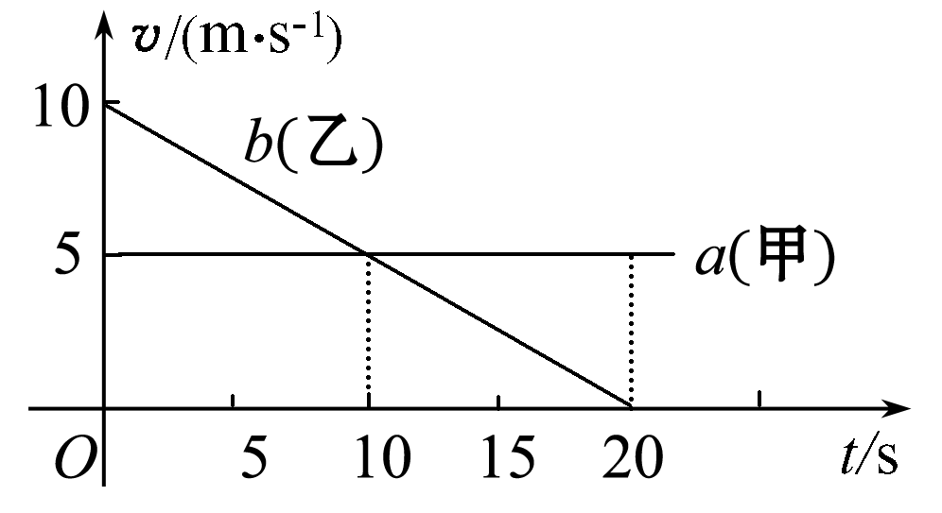
A．在0～10 s内两车逐渐靠近
B．在10～20 s内两车逐渐远离
C．在5～15 s内两车的位移相等
D．在t＝10 s时两车在公路上相遇
6、如图所示为甲、乙两质点的v－t图像．对于甲、乙两质点的运动，下列说法中正确的是( )
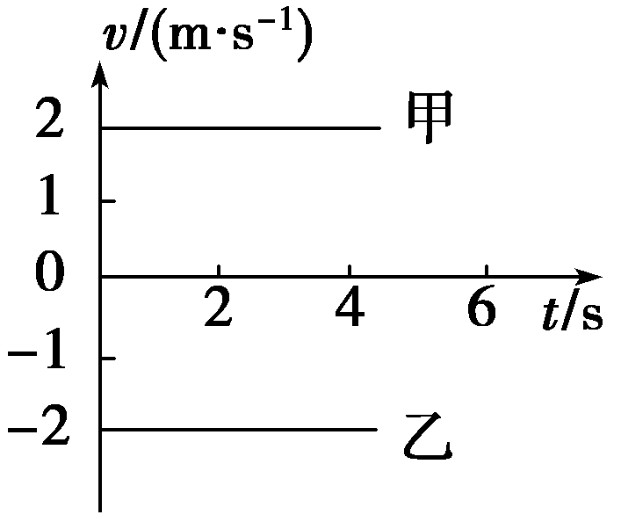
A．质点甲向所选定的正方向运动，质点乙与甲的运动方向相反
B．质点甲、乙的速度不同
C．在相同的时间内，质点甲、乙的位移不同
D．不管质点甲、乙是否从同一地点开始运动，它们之间的距离一定越来越大

7、、升降机提升重物时重物运动的v－t图像如图所示，利用该图像分析并求解以下问题：
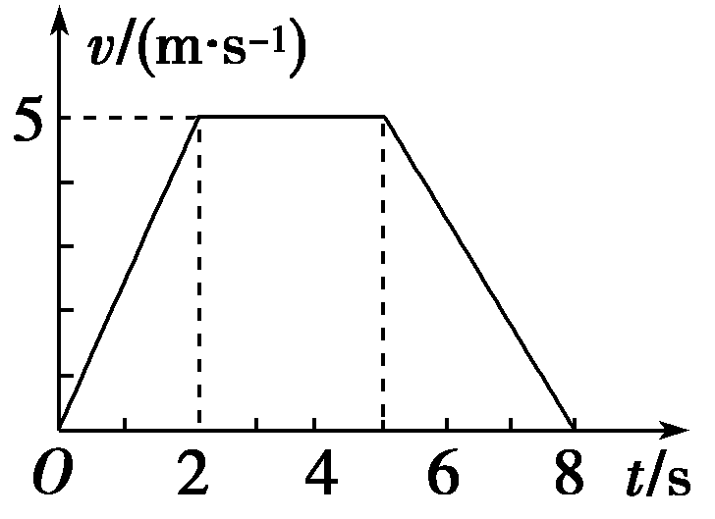
(1)物体在0～8 s的时间内是怎样运动的？
(2)0～2 s与5～8 s内的加速度大小之比是多少？

8、有四个运动的物体A、B、C、D，物体A、B运动的s－t图像如图甲所示，物体C、D从同一地点沿同一方向运动的v－t图像如图乙所示．根据图像作出的以下判断中正确的是( )
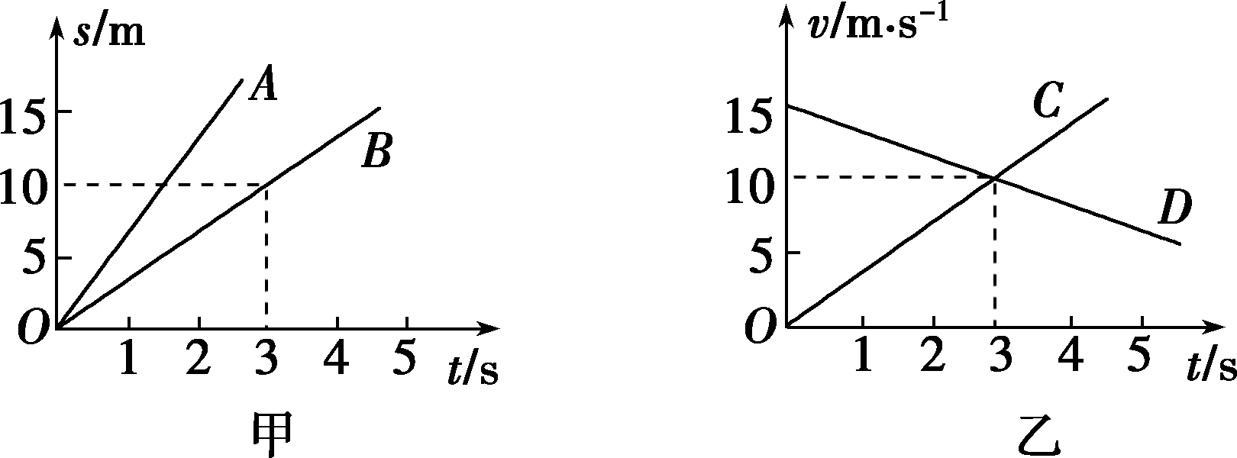
A．物体A和B均做匀速直线运动，且A的速度比B的大
B．在0～3 s的时间内，物体B运动的位移为10 m
C．t＝3 s时，物体C追上物体D
D．t＝3 s时，物体C与物体D之间有最大间距

9、如图表示甲、乙两运动物体相对同一原点的位移—时间图像，下面有关说法中正确的是( )
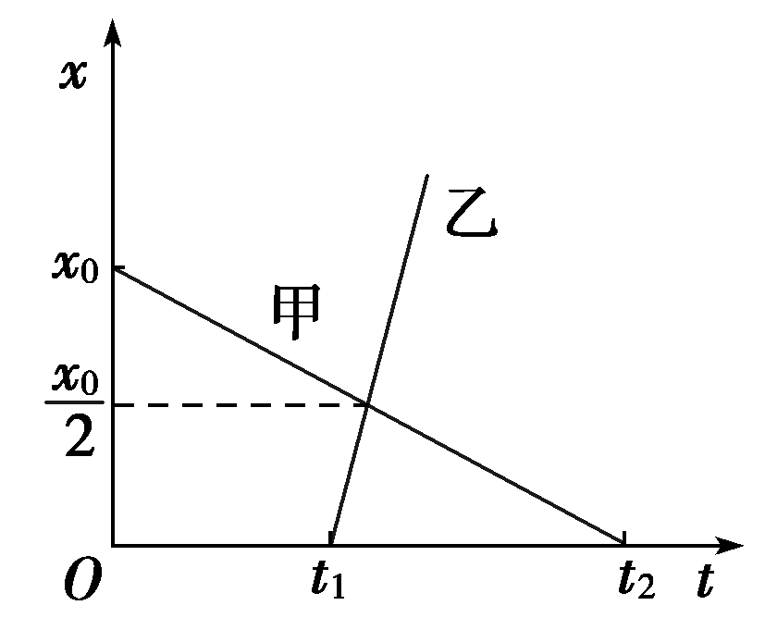

A．甲和乙都做匀速直线运动 B．甲、乙运动的出发点相距x₀
C．乙运动的速率大于甲运动的速率 D．乙比甲早出发t₁的时间

10、A、B、C三质点同时同地沿一直线运动，其x－t图像如图所示，则在0～t₀这段时间内，
下列说法中正确的是( )
A．质点A的位移最大
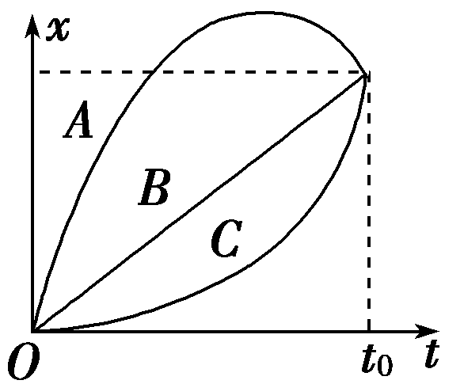
B．质点A的路程最小
C．三质点的平均速度相等
D．三质点的平均速率相等
11、两个小球从同一地点的不同高度处做自由落体运动，结果同时到达地面，如图所示四幅图中，能正确表示它们的运动的是( )
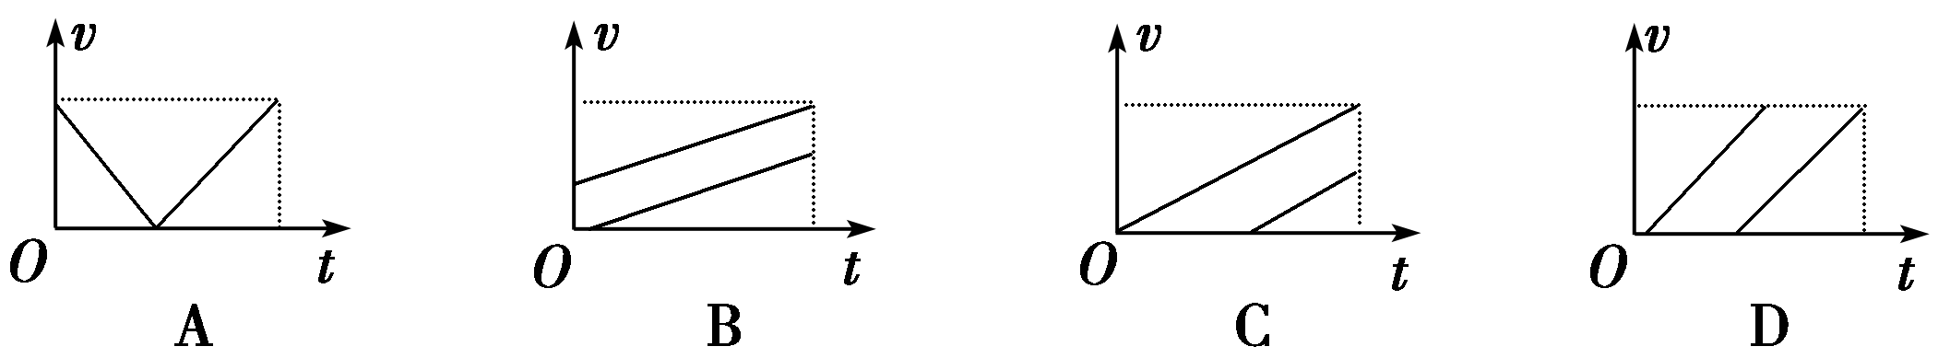
12、如图所示是某质点做直线运动的v－t图像，由图可知这个质点的运动情况是( )
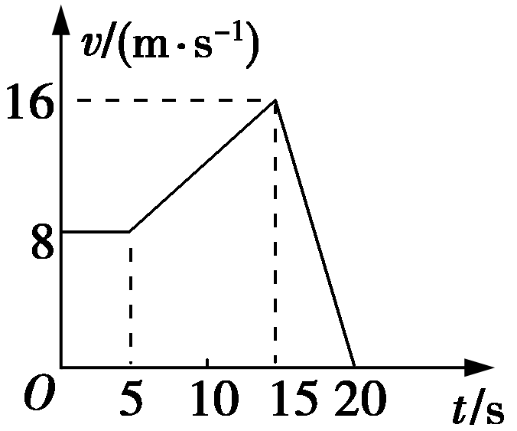

A．前5 s做匀速运动
B．5 s～15 s内做匀加速运动，加速度为0.6 m/s²
C．15 s～20 s内做匀减速运动，加速度为3.2 m/s²
D．质点15 s末离出发点最远，20 s末回到出发点

模型训练题——运动图像问题4
参考答案
1、解析 xt图线的斜率等于物体的速度，不是加速度，故A不正确．
答案 C
2、解析 由图象可知，物体甲做匀速直线运动，所以在整个t＝6 s时间内运动方向一直不变，它的位置从x₁＝－2 m到x₂＝2 m，所以它通过的总位移大小为4 m；乙先向负方向做减速运动，速度减到零后再向正方向做加速运动，t＝6 s末回到出发点，位移为零．A、C正确．
答案 AC
3、解析 该图为at图象，在0～2秒内做的是变加速运动，A错误；在2秒末的速度可用0～2秒图线下方的面积求出，为2 m/s，B正确；在2～4秒内，物体做的是初速度为2 m/s、加速度为2 m/s²的匀加速运动，由位移公式x＝vt＋$\frac{1}{2}$at²可求得x＝8 m，C正确；由图可知，5秒时速度才最大，D错误．
答案 BC
4、解析 速度图象中斜率表示加速度，物体a的加速度为1.5 m/s²，物体b的加速度为2 m/s²，故A正确；图线与时间轴围成的面积表示物体的位移，t＝40 s时，a、b两物体速度相等，相距最远，距离为$\frac{(10＋40)×20}{2}$ m＝500 m，故B、D错误；t＝60 s，x_{a}＝$\frac{(10＋40)×20}{2}$ m＋40×40 m＝2100 m，x_{b}＝$\frac{40×80}{2}$ m＝1600 m，x_{a}＞x_{b}，所以a在b的前方，C正确．
答案 AC
5、答案 C
6、答案 ABC
7、答案：（1）0~2s内做做正方向匀加速，2~5s内做正方向匀速直线运动，5~8s内做正方向匀减速直线运动。
（2）3:2
8、 答案：ABD
9、答案：ABC
10、答案：C
11、答案：C
12、答案：AC

